PREMIERE TCVUJ

ATTENTION TD à acheter en librairie avec la carte Pass’Région, ATTENDRE d’avoir la somme créditée sur votre compte Pass’Région (cf note explicative)

 | Nature
Maths 1re, Tle Bac Pro Enseignement Agricole (2023) DELAGRAVE /  ISBN : 978-2-206-10786-8  Prix : 22,50€ | TD | 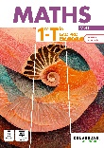
Physique – Chimie 1re, Term  Enseignement agricole (2024)  DELAGRAVE  ISBN : 978-2-206-10784-4  Prix : 22,50€ | TD | 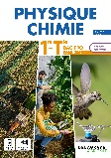
Anglais. Les cahiers pro English. Métiers du commerce et de la vente  FOUCHER 2023  ISBN : 978-2-216-16862-0  Prix : 8,20€ | TD | 

